# 作业一

### 功能介绍

新增客户：填写表单信息点击“添加客户”按钮，即可将新客户添加到列表中；

编辑客户：点击表格中“编辑”按钮，当前信息会填入表单，可直接修改；

删除客户：点击“删除”按钮会提示确认，确认后移除该客户；

表单验证：姓名和电话为必填项，缺失将弹出提示；

页面响应：操作后实时更新表格，无需刷新。

### 核心实现逻辑

所有客户信息保存在 Vue 的 data 中，使用一个数组 customers 存储，每个客户对象包括：

{

name: '张三',

phone: '138xxxx',

email: 'xxx@example.com',

address: '北京'

}

**新增客户**

当用户点击“添加客户”按钮时：校验必填项，如姓名、手机号，进行一些简单的信息异常处理，无误后将 form 表单内容复制一份推入 customers 数组

**编辑客户**

点击“编辑”按钮后，将当前客户信息复制进 form 表单，用户修改后点击“更新客户”，会使用 splice 替换原始数据

**删除客户**

通过 splice(index, 1) 方法删除指定下标的客户信息

### 页面展示截图

客户列表视图，简单展示存储的用户

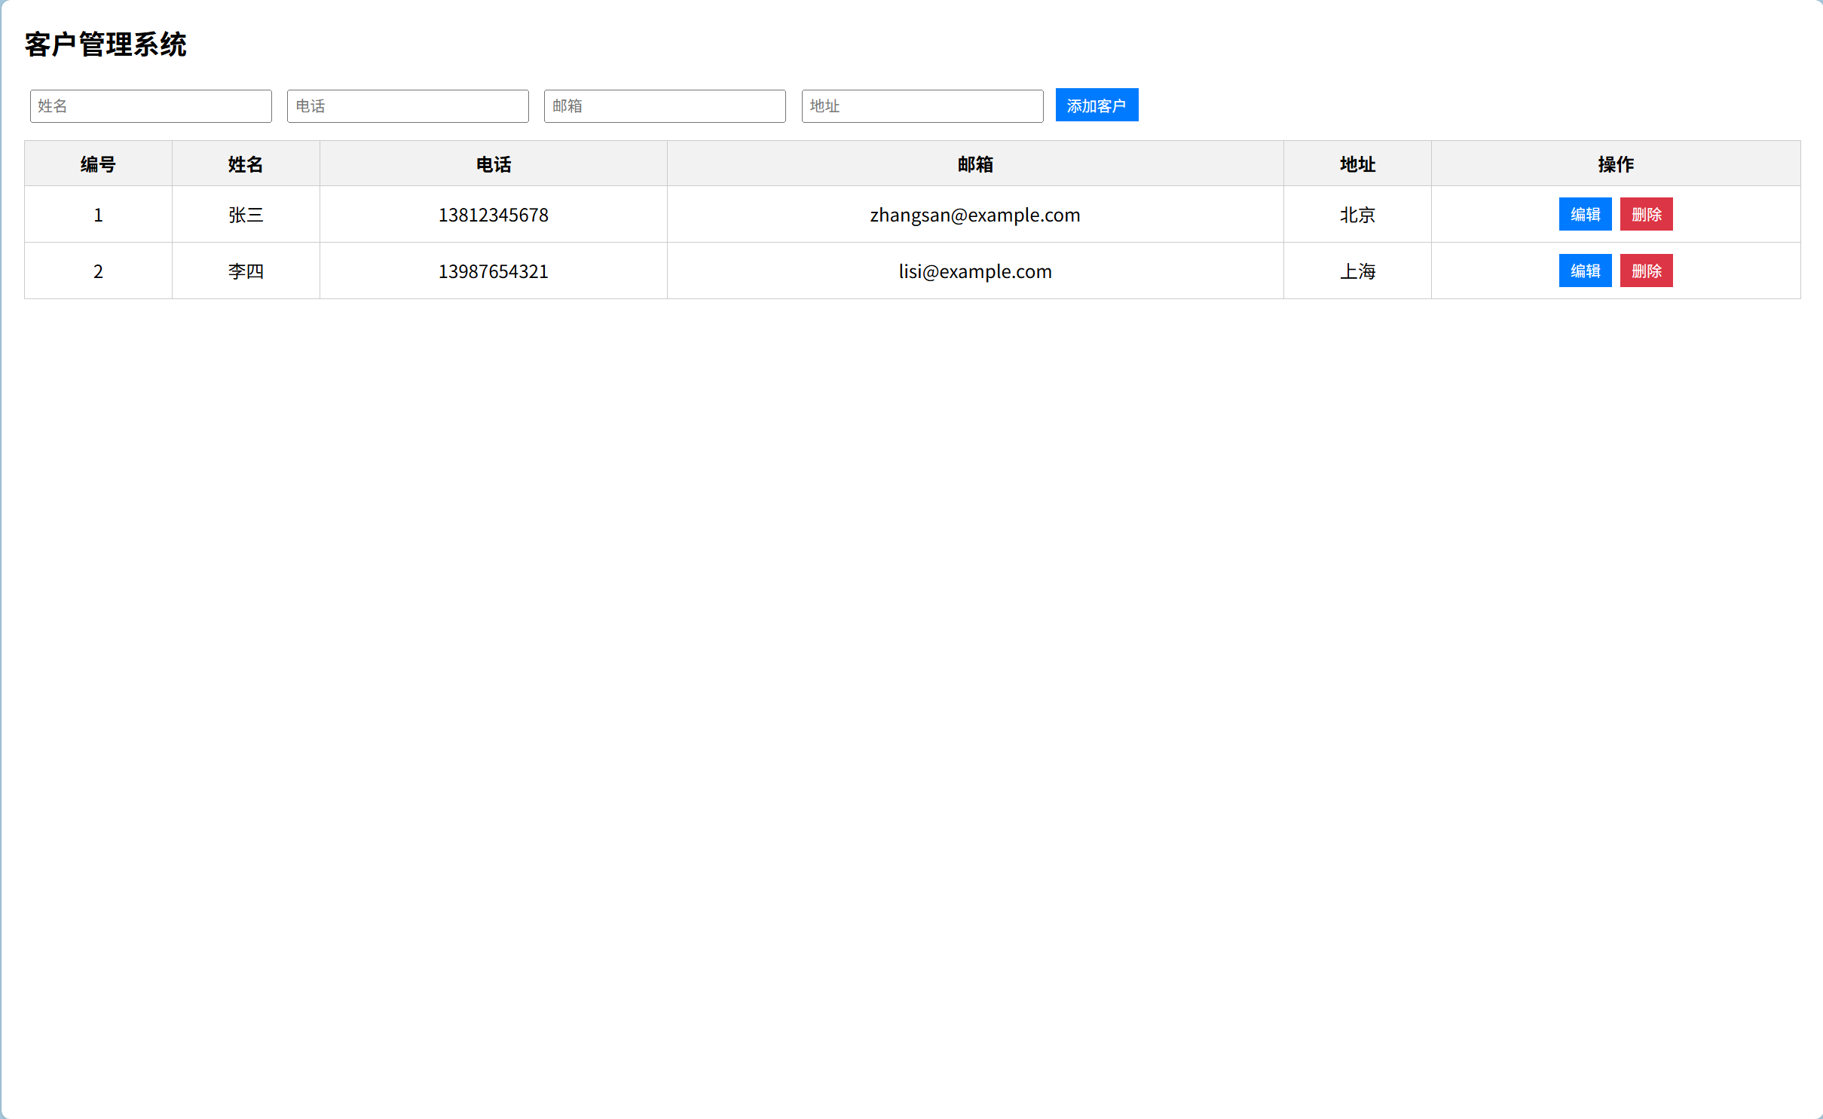

新增客户表单，当用户填写正确的信息后，点击“添加客户”按钮，将新的用户添加入表单

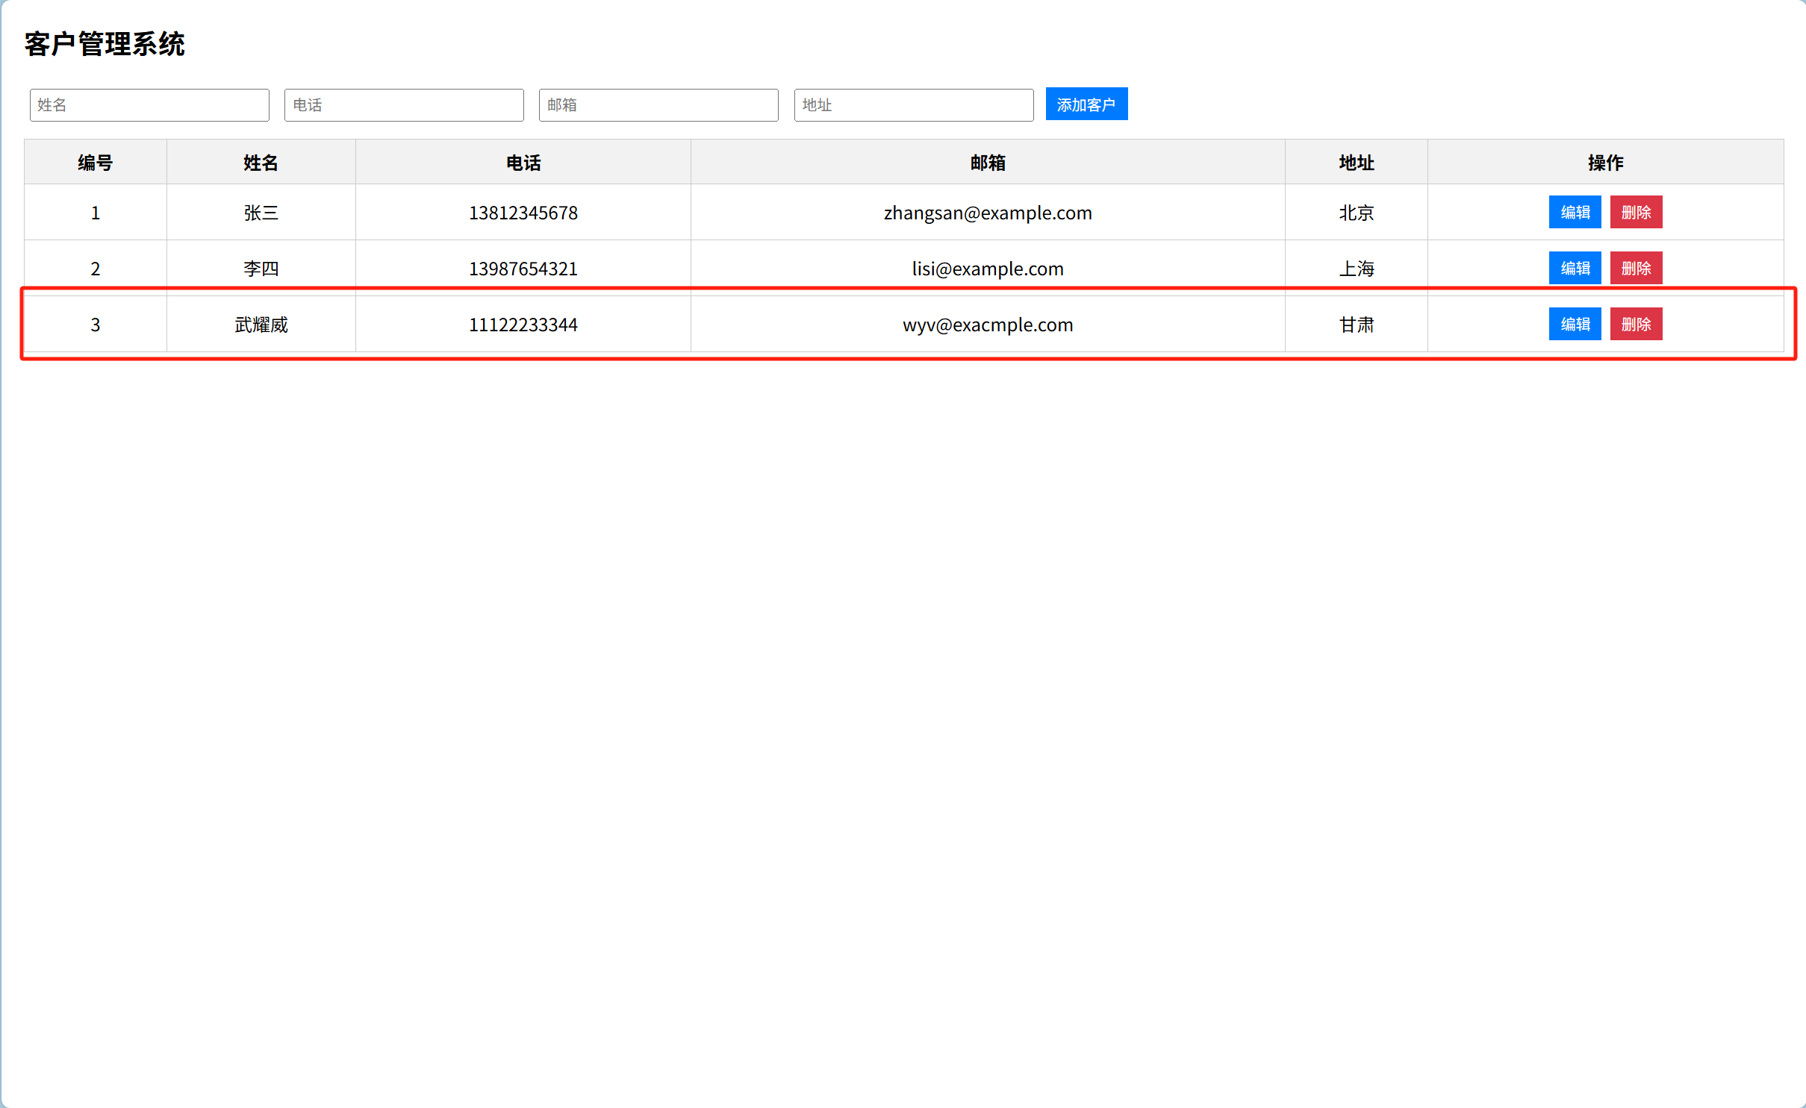

编辑模式，点击需要修改的用户将进入修改模式，可以更新用户的信息

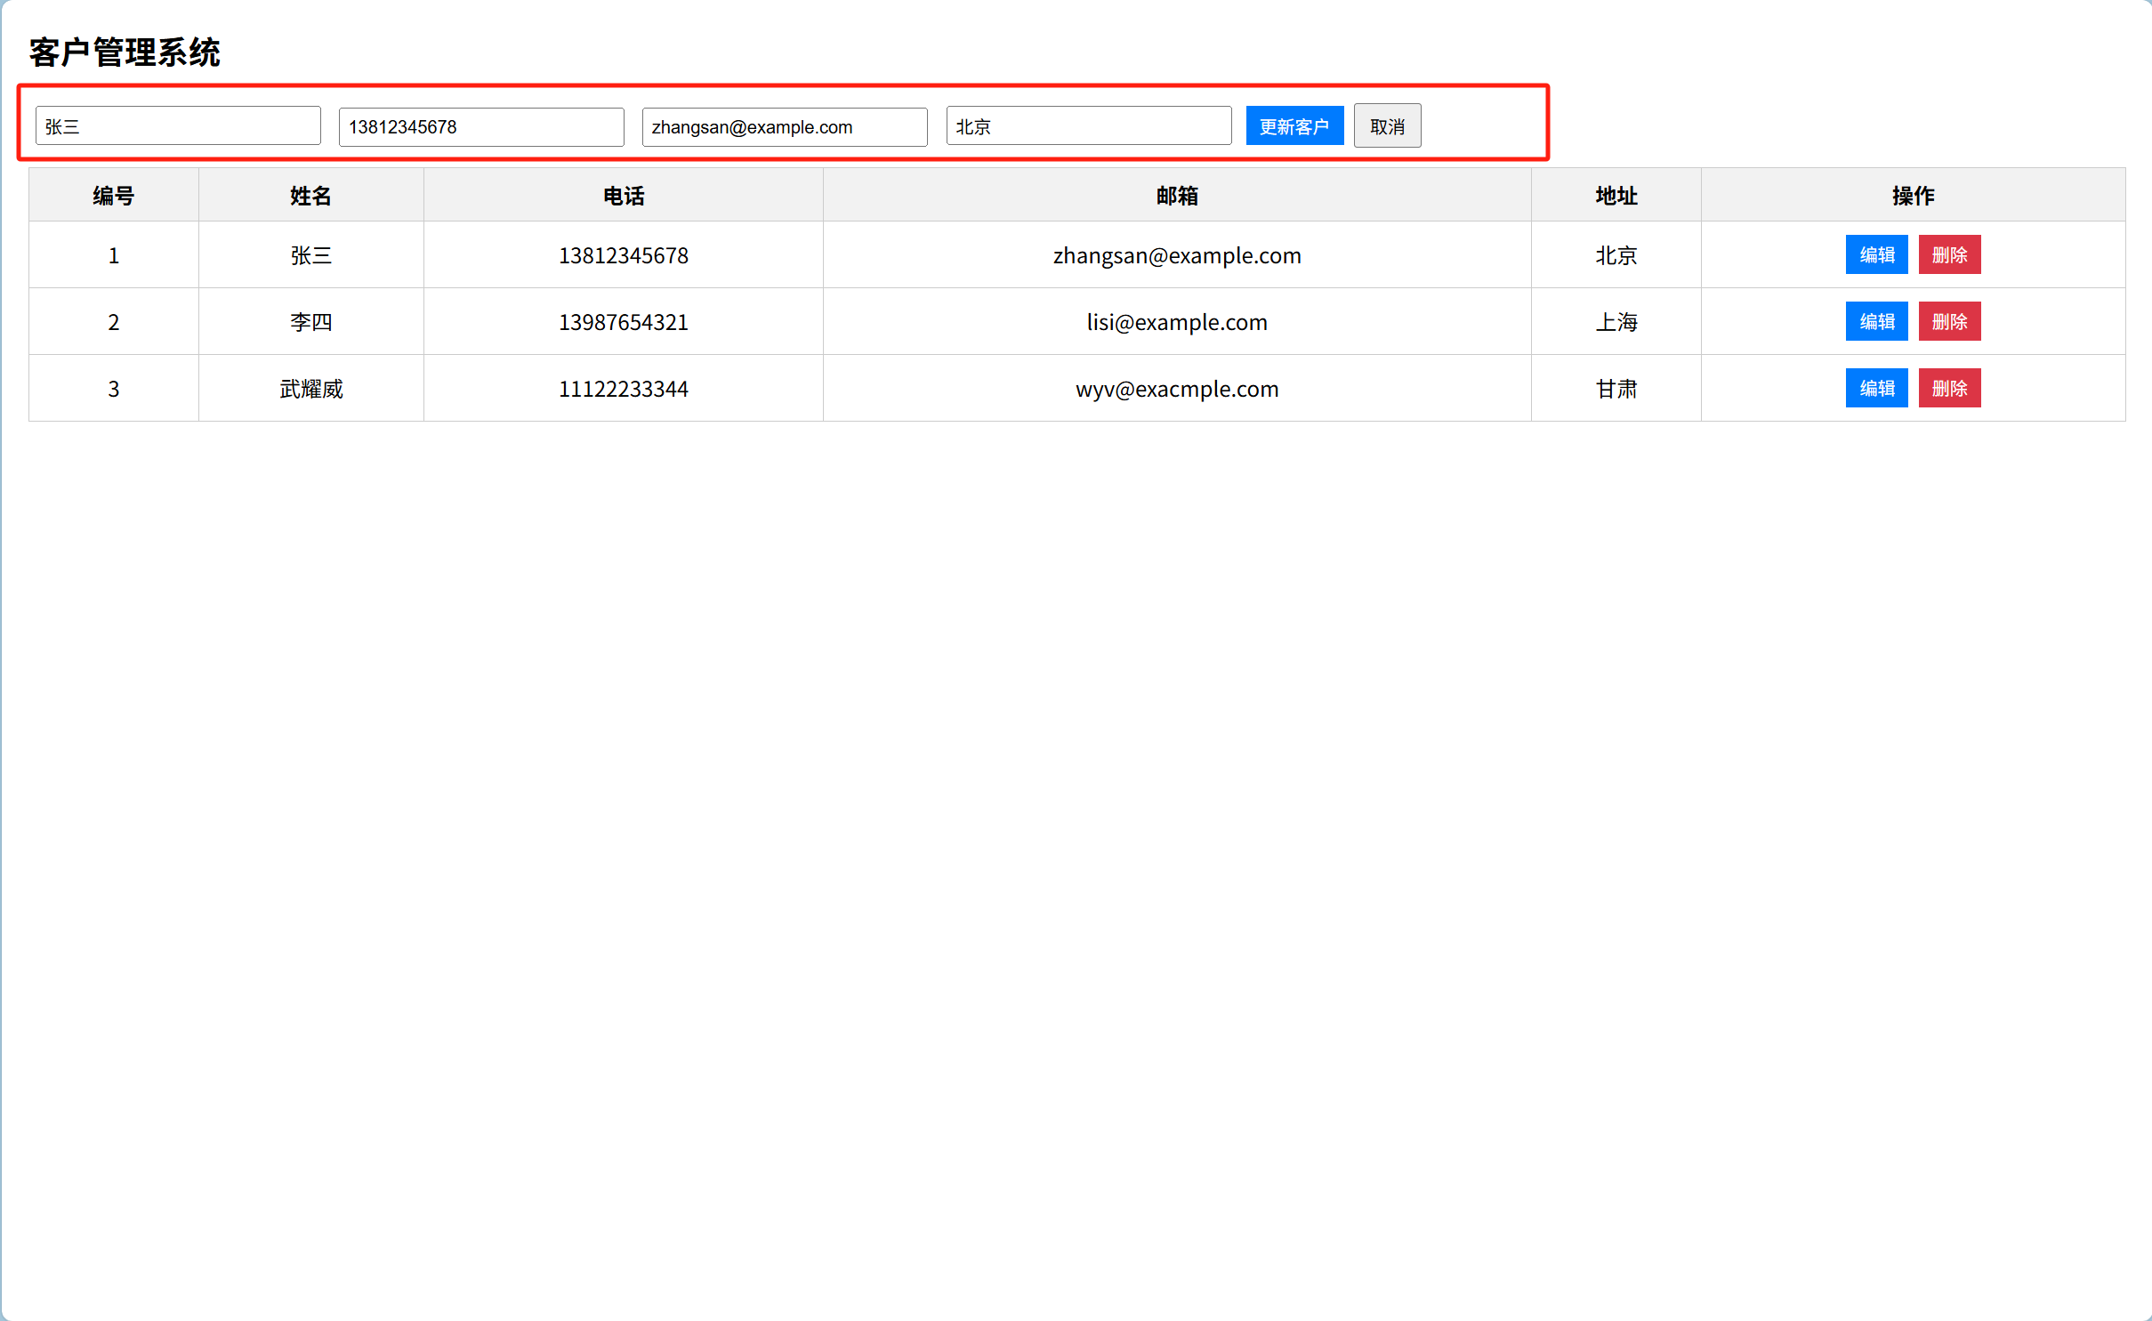

一些用到的确认提示

